СЕМЕНОВА ТАТЬЯНА АЛЕКСАНДРОВНА (1931–2015)
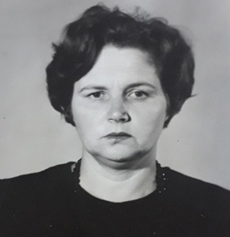
Семенова Татьяна Александровна в 1954 г. окончила историко-филологический факультет КГПИ. С 1961 по 2001 гг. работала на кафедре русского и коми языков в должности ассистента, старшего преподавателя.
Татьяна Александровна читала курсы «Лингвистический анализ текста», «Стилистика», «История русского литературного языка». Ею опубликованы научные статьи и методические пособия по актуальным проблемам методики обучения русскому языку в школе и вузе.
Т.А. Семенова оказывала большую методическую помощь учителям Республики Коми, читала лекции на курсах повышения квалификации учителей, руководила шефской работой в сельской школе, активно сотрудничала с органами управления образованием Республики Коми.
Т.А. Семенова была членом областного профсоюзного совета работников образования.
Т.А. Семенова награждена значками «Отличник народного просвещения», «Отличник просвещения СССР», медалью «Ветеран труда» и Почетной грамотой Министерства образования Российской Федерации.

